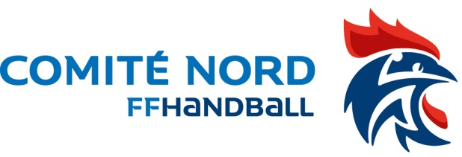
Villeneuve d'Ascq, le 20 juin 2022

Compte rendu du conseil d'administration
du 23/05/2022

Présents : Mmes C. Riquart, K. Roman, M. F. Braure,– Gosselin, M. Ducoront et S. Salignat – Plumasseau, ,. V. Guislain et D. Gaudry
: MM J. L. Bocquillon, X. Rousseaux, H. Vlaminck, M. R. Delmotte, E. Guilluy

Excusé(s) : Mmes C. Millet, D. Bulot et C. Waucquier – M. Ch Caron
Invité (s) : MM. P Y Jansoone et N. Locufier
Absent(s) :

En préambule, le président fait part de la démission de m. Ch. Ducron.

Le conseil d’administration se déroule après la mise en place d’une séance de Handfit à laquelle les administrateurs ont été convié à y participer.

1 - Projet du Comité - Présentation
Les salariés du comité, sur demande du bureau directeur ont travaillé en commun sur une proposition de projet. Ce dernier, s’il est adopté, se déploiera sur les saisons restantes avant les nouvelles élections.
Ce projet est basé sur l’objectif des 12 000 licenciés mais aussi :
La performance sportive déclinée via
la détection et la création d’une équipe technique départementale (ETD) ;
les sélections pour les intercomités
la création de journées mixte du gardien de but ;
le développement de la pratique du Beach Hand ;
la mise en place de satges hors filière normale
le développement du hand à 4 dans le millieu scolaire.
La performance sociale via :
La pratique scolaire ;
La mise en place des nouvelles pratiques (Handfit, etc…) ;
L’éco responsabilité ;
Le fair play ;
La communication ;
Le service aux clubs.
Des idées ont été avancées comme le tournoi olympiques multi pratiques en fin de saison 2022/2023.

Est évoqué, la mise en place de « services civiques » - 5 au départ comme agent du comité qui seraient mis à disposition des clubs. Le CA demande à ce que cette proposition soit approfondie.

Le CA statue, toutefois, sur l’accueil des volontaires respectant les principes de Service Civique.
Ceci pour ne pas bloquer la démarche.

Ce projet doit être retravaillé et approfondit pour être présenté à la prochaine AG du comité et mis au vote des clubs.

2 - Commission Org. Championnats
Les finales de coupe auront lieu le we du 28/29 mai et les finales de championnats le we du 11/12juin. Les deux sites d’accueil sont à déterminer. Les clubs D’Haubourdin et d’Anzin ont été retenu pour l’organisation de ces deux journées.
Après la journée du 11/12 juin, les équipes retenues pour les TQR seront connues et transmises à la COC région.

3 - Développement

Beach Hand : Les demandes d’inscription ont été lancées

Grand Stade : Cette manifestation s’est déroulée sans problème et sous une météo agréable. Les participants ont salué l’organisation mise en place

Mini Hand : Le rassemblement prévu le 21 mai 2022 s’est déroulé le 4 juin 2022 en partenariat avec les clubs de Ronchin et de Wattignies. C’est également une réussite

Féminisation : Le projet de séminaire avance à grand pas. La date du 10 septembre est retenue et se déroulera à Halluin

4 - Finances

Le résultat de l’année 2021 se chiffre à plus de 25 000 € et la trésorerie est à 300 000 €.

Le trésorier fait remarquer que ce résultat est dû principalement à des subventions « COVID » qui ne seront pas reconduite.

Le budget prévisionnel pour 2022 était de 80 000 €. Seule une modification du coût de la part comité des licences a été faite. Elle sera proposée au vote lors de l’AG à venir.
Les licences augmentent de :
2 € pour toutes les licences sauf :
Les dirigeant (reste à 1 €) ;
La catégorie 12/16 ans qui augmente de 4 €.

5 - Emploi
Le stage en alternance de Pauline arrive à son terme et il faut l’informer de la suite éventuelle. Après discussion, il n’est pas envisagé de l’embaucher. La CA estime, qu’il faut mieux mettre en place des personnes qui puissent aller sur le terrain que de mettre l’accent sur la communication. Même si cette dernière est importante. La solution de prendre un autre alternant est envisagé.
De ce fait, il est envisagé de prendre un apprenti qui aurait la tâche d’aller sur le terrain à la rencontre des clubs. Le CA donne son accord pour cette solution ;

6 - Disicplinei

Mme Gaudry informe le CA que la commission territoriale a traité les cas du comité. Treize clubs ont été concernés par au moins un cas. Pour plus de détails, il faut de reporter au dossier de l’AG ligue (18 juin à Olhain 62).

7 - Questions diverses

Commission finance :
Le trésorier fait un appel pour que des licenciés intègrent la commission afin de l’étoffer.
Candidature à transmettre au comité.

Eric Guilluy
Secrétaire général

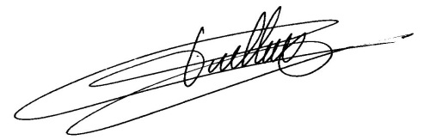
Diffusion : - Membres du CA 59
- Ligue (1 ex)

